НАУЧНО-ПРАКТИЧЕСКАЯ КОНФЕРЕНЦИЯ ШКОЛЬНИКОВ - 2021
Муниципальное бюджетное общеобразовательное учреждение
«Средняя общеобразовательная школа №4 р.п. Линево»
Искитимского района

Секция – Педагогика и психология, предмет – Психология
Проблемно-исследовательская работа

3 ключа к успеху, или изучение познавательных процессов (внимания, памяти, мышления) у подростков.

Выполнила:
Савельева Анастасия
учащаяся 11 «а» класса
Руководитель: Горбачева О.В.

Название работы: 3 ключа к успеху, или изучение познавательных процессов (памяти, внимания, мышления) у подростков.
Оглавление
Введение 4
Глава 1. Познавательные процессы подростка 6
1.1Общая характеристика познавательных процессов (внимание, память, мышление)………………………………………………………………….. 6
1.2 Особенности развития познавательных процессов в подростковом возрасте……………………………………………………………………. 8
1.3.Особенности основных познавательных процессов у детей с доминированием левого и правого полушарий головного мозга……. 10
Глава 2. Организация и анализ исследования уровня познавательных процессов подростков 9 классов МБОУ «СОШ №4 р.п. Линево»...........11
Заключение 15
Литература 16
Приложения……………………………………………………………………...17

АННОТАЦИЯ
Работа «3 ключа к успеху, или изучение познавательных процессов (внимания, памяти, мышления) у подростков», выполненная Савельевой Анастасией, ученицей 11 класса, носит практический характер, выбрана неслучайно, так как проблема успешности подростков в учёбе актуальна. Ученица пришла к этому выводу, изучив литературу по этому вопросу, что послужило побудительным мотивом для её собственного исследования в этой области.
Цель работы: выяснение влияния уровня развития познавательных процессов (памяти, внимания и мышления) у обучающихся 9-х классов МБОУ «СОШ №4 р.п. Линево» на успешность учеников.
Задачи: изучить основы развития познавательных процессов (памяти, внимания и мышления) в подростковом возрасте; установить взаимосвязь уровня сформированности познавательных процессов (внимания, памяти, мышления) у обучающихся 9-х классов МБОУ «СОШ №4 р.п. Линево с результативностью обучения; разработать рекомендации, позволяющие эффективно развивать способности и успешно учиться.
Методы: сбор, изучение и анализ информации по проблеме исследования, включая Интернет - источники; подбор диагностического инструментария и проведение практических работ; тестирование;математическая обработка данных и их анализ.
С целью подтверждения теоретических основ на практике, организовано исследование, в ходе которого установлены уровни развития познавательных процессов у учащихся 9-х классов МБОУ « СОШ №4 р.п. Линево», определена связь их с успешностью обучения, представлен ряд рекомендаций, направленных на развитие внимания, памяти и мышления подростков.

ВВЕДЕНИЕ
Человеческая жизнь уникальна и, вместе с тем, существуют некие универсальные этапы, проживание которых неизбежно для каждого человека. В прошлом учебном году мне и всем девятиклассникам нашей школы, предстояло преодолеть ответственный жизненный этап - подготовиться и успешно сдать экзамены, выбрать свой дальнейший путь и продолжить учебу.
Проблема: каждый из нас хочет быть успешным, но не каждый понимает, от чего зависит залог успешности в учёбе.
Гипотеза: предположим, что успешность в учебе зависит от уровня развития познавательных процессов.
Изучая на уроках биологии интересную и полезную информацию о специфических особенностях высшей нервной деятельности человека, я осознала, что практическое изучение познавательных процессов не менее важно, чем теоретическое. Самопознание и умелое использование этой информации позволит эффективно тренировать головной мозг и успешно учиться. Великий немецкий поэт И.В. Гёте утверждал: «Умный человек не тот, то много знает, а тот, кто знает самого себя» [13,c.1].
Объект исследования: головной мозг подростков 9 классов
Предмет исследования: познавательные процессы (внимание, память, мышление)
В связи с этим, появилось желание познакомиться с методиками психологических исследований познавательных процессов, овладеть умениями проводить простые исследования, направленные на самопознание и групповую диагностику, поразмыслить над самыми простыми параметрами, подлежащими количественной оценке, а затем поделиться полученной информацией с одноклассниками и учителями. Ведь прав был А. М. Горький, когда говорил: “Нет ничего чудеснее человеческого мозга, нет ничего более изумительного, чем процесс мышления, ничего более драгоценного, чем результаты научных исследований…”[4,c.3]
Целью исследования стало выяснение влияния уровня развития познавательных процессов (памяти, внимания и мышления) у обучающихся 9-х классов МБОУ «СОШ №4 р.п. Линево» на успешность учеников.
Для реализации поставленной цели были определены задачи:
1.изучить основы развития познавательных процессов (памяти, внимания и мышления) в подростковом возрасте;
2.установить взаимосвязь уровня сформированности познавательных процессов (внимания, памяти, мышления) у обучающихся 9-х классов МБОУ «СОШ №4 р.п. Линево с результативностью обучения;
3.разработать рекомендации, позволяющие эффективно развивать способности и успешно учиться.
Решение поставленных задач стало возможным с применением следующих методов исследования:
- сбор, изучение и анализ информации по проблеме исследования, включая Интернет - источники;
- подбор диагностического инструментария и проведение практических работ;
- тестирование;
- математическая обработка данных и их анализ.

ГЛАВА 1. ПОЗНАВАТЕЛЬНЫЕ ПРОЦЕССЫ ПОДРОСТКА
1.1. Общая характеристика познавательных процессов (внимание, память, мышление)

Внимание — это активная направленность сознания на те, или иные предметы и явления при одновременном отвлечении от всего остального[7,c.5].
Виды внимания:
• Непроизвольное внимание — вызывается внешними неожиданными факторами: теми или иными особенностями объектов, воздействующих на человека в данный момент. Ими могут быть сила, интенсивность, новизна, необычность, контрастность раздражителя или подвижность объекта.
• Произвольное внимание — возникает вследствие сознательно поставленной цели. Оно всегда требует волевых усилий.
• Послепроизвольное внимание — возникает вслед за произвольным и обладает чертами как непроизвольного, так и произвольного.
Свойства внимания:
• Избирательность внимания — сосредоточение его на объектах, представляющих для человека наибольший интерес.
• Устойчивость внимания — длительность удержания его на одном предмете или виде деятельности.
• Распределение внимания — одновременное внимание к двум или нескольким объектам при одновременном выполнении действий с ними или наблюдений за ними.
• Объем внимания — количество объектов, одновременно охватываемых вниманием с одинаковой степенью ясности восприятия (средний объем внимания: 5—7 объектов).
• Переключаемость внимания — способность внимания переключаться с одного объекта на другой.
От особенностей внимания зависят такие черты личности, как внимательность, наблюдательность и рассеянность.
Память — это общее обозначение для комплекса познавательных способностей и высших психических функций по накоплению, сохранению и воспроизведению знаний и навыков[8,c.2].
Память в разных формах и видах присуща всем высшим животным. Наиболее развитый уровень памяти характерен для человека.

Существует несколько классификаций видов памяти[9,c.3]:

по психической активности: двигательная память, эмоциональная память, словесно-логическая память;

по целям деятельности: непроизвольная память, произвольная память;

по продолжительности сохранения материала: сенсорная, кратковременная память, долговременная память.
Мышление - процесс обобщенного и опосредованного отражения окружающего мира. Результатом мышления являются выраженные в словах мысли - суждения понятия. [11,c.2] Виды мышления[14,c.3]:
- Наглядно-действенное мышление
- Наглядно-образное мышление
- Словесно-логическое мышление
- Теоретическое мышление
- Практическое мышление
- Творческое мышление
- Паралогическое мышление

1.2. Особенности развития познавательных процессов в подростковом возрасте
Переход к подростковому возрасту характеризуется глубокими изменениями физиологии организма и уровня развития познавательных процессов. В подростковом возрасте активно меняется внимание, совершенствуются процессы памяти и мышления.
Внимание подростка характеризуется не только объемом, но и специфической избирательностью. Оно становится все более произвольным и может быть преднамеренным. Подросток может сохранять длительное время устойчивость и высокую интенсивность внимания. У него вырабатывается умение быстро концентрировать и четко распределять свое внимание. Внимание подростка становится хорошо управляемым, контролируемым процессом.
Память приобретает избирательный характер. Наблюдается увеличение объема памяти, нарастает полнота, системность и точность воспроизводимого материала, запоминание и воспроизведение опирается на смысловые связи. Становится доступным запоминание абстрактного материала. В подростковом возрасте происходят важные процессы, связанные с перестройкой памяти. Активно начинает развиваться логическая память и скоро достигает такого уровня, что ребенок переходит к преимущественному использованию этого вида памяти, а также произвольной и опосредствованной памяти. Как реакция на более частое практическое употребление в жизни логической памяти замедляется развитие механической памяти. Вследствие появления в школе многих новых учебных предметов значительно увеличивается количество информации, которую должен запоминать подросток, в том числе механически. У него возникают проблемы с памятью, и жалобы на плохую память в этом возрасте встречаются намного чаще, чем у младших школьников. Наряду с этим появляется интерес подростков к способам улучшения запоминания.
Существенные сдвиги происходят в интеллектуальной деятельности подростков. Основной особенностью ее является изменение соотношения между конкретно-образным и абстрактным мышлением в пользу последнего. Важная особенность этого возраста - формирование активного, самостоятельного логического мышления.
Изменение характера и форм учебной деятельности требуют от подростков более высокого уровня организации умственной деятельности. Подросток становится способным к сложному аналитико-синтетическому восприятию предметов и явлений действительности. Содержание и логика изучаемых предметов, характер усвоения знаний развивают у подростков способность самостоятельно и творчески мыслить, сравнивать, делать глубокие по содержанию выводы и обобщения. Под влиянием обучения мышление, внимание и память постепенно обретают характер организованных, регулируемых и управляемых процессов.

1.3 Особенности основных познавательных процессов у детей с доминирование левого и правого полушарий мозга (по В.В. Голенкову и Е.Б. Филипповой)
«Левополушарные» дети | «Правополушарные» дети
Внимание
Обладают устойчивым вниманием, хорошо слушают, могут долго концентрироваться на одном действии | Невнимательны, «витают в облаках», мечтательны, восторженны
Память
Хорошая слухоречевая память, плохая память на образы, хорошая память на цифры, формулы, слова, смысловое запоминание, хорошая произвольная память, хорошее запоминание последовательности событий | Хорошая образная память, плохая слухоречевая память, хорошая зрительно- наглядная, образная, эмоциональная память, память на звуки, запахи,хорошая непроизвольная память.
Мышление
Рациональное, абстрактное, логическое, аналитическое, оперирование цифрами, индуктивное | Эмоциональное, наглядно- образное, опора на ассоциацию, привлечение догадок, наглядных жизненных примеров, интуицию, дедуктивное

В подростковом возрасте активно меняется внимание, совершенствуются процессы памяти и мышления, постепенно обретая характер организованных, регулируемых и управляемых процессов.

ГЛАВА 2. ОРГАНИЗАЦИЯ И АНАЛИЗ ИССЛЕДОВАНИЯ УРОВНЯ ПОЗНАВАТЕЛЬНЫХ ПРОЦЕССОВ ПОДРОСТКОВ 9 КЛАССОВ МБОУ «СОШ №4 Р.П. ЛИНЕВО»
Для исследования уровня познавательных процессов подростков было привлечено 50 учащихся девятых классов МБОУ «СОШ №4 р.п. Линево», в ходе которого были проведены 4 лабораторные работы для группового диагностирования (Приложение 3,4,5,6) и 2 лабораторные работы для индивидуального диагностирования (Приложение 7,8)
Таблица 1.Результаты групповой диагностики учеников 9 классов МБОУ «СОШ №4 р.п. Линево»
9 классы  (литеры и гендерные группы) | Коэффициент | %
 | Объем внимания | Ассоциативная память | Логическая память | Механическая память
А- мальчики | 4,18 | 82,32 | 66,88 | 43
В- мальчики | 4,2 | 72,4 | 67,1 | 44
И- мальчики | 4,22 | 80,6 | 89,3 | 50,2
Среднее значение | 4,2 | 78,4 | 74 | 31
А- девочки | 4,7 | 84,8 | 64,07 | 51
В- девочки | 4,22 | 79,13 | 91,9 | 45
И-девочки | 5,1 | 94 | 92,5 | 86,55
Среднее значение | 4,7 | 86 | 83 | 61

Рассчитывая коэффициент объёма внимания у обучающихся (Приложение 3) по литерам классов и гендерному признаку, сравнивая полученные результаты, было выяснено что коэффициент, определяющий объём внимания мальчиков 9-х классов в среднем составил 4,2, что говорит о среднем уровне их объёма внимания. У мальчиков 9И значение этого показателя (4,22) оказалось чуть выше, чем у мальчиков 9А(4,18) и 9В(4,2). Коэффициент, определяющий объем внимания девочек 9-х классов в среднем составил 4,7, что говорит о среднем уровне их объема внимания. У девочек 9И этот показатель (5,1) оказался чуть выше, чем у девочек 9а(4,7) и 9в(4,22), аналогично результатам мальчиков. Это можно объяснить тем, что набор обучающихся в 9И класс (специализированный инженерный класс) осуществлялся по показателям «Качественная успеваемость» и «Технические» мыслительные способности. В этом классе обучаются в основном «хорошисты» и «отличники». Сравнивая значения коэффициентов объёма внимания девочек, со значениями коэффициентов объёма внимания мальчиков (по классам и средним показателям) наблюдается значительное преимущество девочек перед мальчиками. Это можно объяснить гендерными особенностями поведения (усидчивостью, стабильностью и спокойствием слабого пола), которые и обеспечили девочкам наиболее высокий результат.
Анализируя процент ассоциативной памяти подростков (Приложение 4) было выяснено, что высокий процент этого вида памяти был обнаружен среди мальчиков 9А(82%) и 9И(81%) классов, у девушек же максимальный показатель ассоциативной памяти был, достигнут обучающимися 9И(94%) класса. Можно попробовать объяснить эти результаты подбором учеников, а можно предположить, что не последнюю роль в этом сыграли особенности строения мозга детей с доминированием правого полушария. Но исследование ассиметрии мозга не входило в задачу групповой диагностики.
При анализе результатов исследования логической памяти можно отметить то, что у мальчиков 9А(66,9%) и 9В(67,1%) классов показатели оказались ниже среднего значения показателя по параллели(74%). Мальчики специализированного класса продемонстрировали процент логической памяти, превышающий среднее значение показателя по параллели(89,3%). Среди девушек процент логической памяти был весьма высок как в 9В(92%), так и в 9И(92,5%) классах. Из этих результатов можно сделать вывод о том, что наиболее высокие показатели логической памяти наблюдались в 9И классе как среди мальчиков, так и среди девочек. Эти результаты можно объяснить особенностями содержания и технологии обучения ребят в инженерном классе, основывающимися на развитии логики.
Процент механической памяти среди девочек и мальчиков 9А и 9В класса оказался не высоким, по сравнению с девочками из 9И класса.
Полученные результаты исследования можно объяснить следующим образом. Так как в подростковом возрасте происходят важные процессы, связанные с перестройкой памяти, активно начинает развиваться логическая память и скоро достигает такого уровня, что ребенок переходит к преимущественному использованию этого вида памяти. Как реакция на более частое практическое употребление в жизни логической памяти, замедляется развитие механической памяти. Вследствие появления в школе многих новых учебных предметов значительно увеличивается количество информации, которую должен запоминать подросток, в том числе механически. У него возникают проблемы с памятью, и жалобы на плохую память в этом возрасте встречаются намного чаще, чем у младших школьников. Наряду с этим появляется интерес подростков к способам улучшения запоминания. (Приложение 1)

Если суммарно посмотреть на результаты тестирования по классам, то лучшие результаты уровня сформированности познавательных процессов продемонстрировали ученики 9И класса. В результате групповой диагностики, исследовавшей уровень сформированности и развития познавательных процессов у обучающихся 9 классов МБОУ «СОШ №4 р.п. Линево» была подтверждена гипотеза о связи успешности учеников в учёбе от уровня развития у них познавательных процессов.
В рамках исследования познавательных процессов, мне было интересно узнать, какой у меня тип мышления. Проведя самодиагностику (Приложение 7), я определила, что у меня хорошо выражены предметно-действенное и наглядно-образное типы мышления (ведущие типы мышления), также на среднем уровне развития находится словесно-логическое мышление. Для развития словесно-логического мышления мне можно будет использовать ряд задач и упражнений (Приложение 9). Зная свой тип мышления, мне будет проще прогнозировать, с чем бы я могла связать свою будущую профессиональную деятельность. Исходя из знания о ведущих типах мышления и рекомендаций, представленных в описании к лабораторной работе, я могла бы усваивать информацию о мире через движения, выполняя руками разнообразные трудовые операции, или бы могла примкнуть к людям творческих профессий (архитекторам, конструкторам, дизайнерам). Окончательный выбор остается за мной. Для объяснения многих моментов, связанных с проявлениями познавательных процессов в обучении, я провела тестирование на определение индивидуального профиля ассиметрии мозга (Приложение 8). В результате обработки данных самодиагностики выяснилось, что я являюсь амбидекстром. Амбидекстрия способствует лучшему пониманию социальной экономики, и как следствие — такие люди становятся более успешными в обществе.
Проведя серию лабораторных работ в режиме групповой и индивидуальной диагностики, исследуя уровень сформированности и развития познавательных процессов, был определен уровень познавательных процессов у обучающихся 9 классов МБОУ «СОШ №4 р.п. Линево» подтверждена гипотеза о связи успешности учеников в учёбе от уровня развития у них познавательных процессов.

ЗАКЛЮЧЕНИЕ
Изучение и развитие познавательных процессов (внимания, памяти и мышления) у подростков актуально и практически значимо, так как успешность в учебе напрямую зависит от уровня их развития.
Изучив теоретические аспекты вопроса о возрастных особенностях познавательных процессов подростков, выяснено, что в подростковом возрасте активно меняется внимание, совершенствуются процессы памяти и мышления, постепенно обретая характер организованных, регулируемых и управляемых процессов.
С целью подтверждения теоретических основ на практике, организовано исследование, в ходе которого установлены уровни развития познавательных процессов у учащихся 9-х классов МБОУ « СОШ №4 р.п.Линево», определена связь их с успешностью обучения, представлен ряд рекомендаций, направленных на развитие внимания, памяти и мышления подростков.
Знание ведущего типа мышления поможет в выборе профессиональной сферы деятельности выпускнику школы.
Данные исследования могут использоваться на уроках биологии для углубленного и расширенного изучения функционирования нервной системы в целом, высшей нервной деятельности в частности.

ЛИТЕРАТУРА
- Высоцкая М.В.Практикум по анатомии и физиологии человека.
- Коломенский Я.Л. , Человек: психология: книга для учащихся старших классов.- 2-е издание, доп.-М.: Просвещение, 1986.-223с.
- Сапин М.Р., Н.И. Сонин, Биология: человек. 9 класс, учебник – 2-е издание, М.:Дрофа 2015г.-304с.
- https://fit-baza.com/nervnaya-sistema-cheloveka/
- http://fb.ru/article/156410/znachenie-nervnoy-sistemyi-funktsii-nervnoy-sistemyi
- https://ru.wikipedia.org/wiki/Центральная_нервная_система
- https://studfiles.net/preview/5249037/page:4/
- https://ru.wikipedia.org/wiki/Память
- http://fb.ru/article/26573/osnovnyie-vidyi-pamyati-cheloveka
- https://www.syl.ru/article/169752/new_kakie-byivayut-tipyi-i-vidyi-myishleniya-kak-opredelit-tip-myishleniya-cheloveka
- http://fb.ru/article/221352/vidyi-myishleniya-i-ih-harakteristika-tablitsa-obschaya-harakteristika-myishleniya
- https://www.youtube.com/watch?v=fbNeZWDxE-s
- https://www.youtube.com/watch?v=SsL1
- https://hr-portal.ru/article/vidy-myshleniya-naglyadno-deystvennoe-naglyadno-obraznoe-slovesno-logicheskoe-teoreticheskoe

ПРИЛОЖЕНИЯ

Приложение 1. Правила обращения с памятью
- Заучивай с желанием знать и помнить.
- Ставь цель запомнить надолго.
- Пользуйся смысловыми опорами, смысловым соотнесением и смысловой группировкой кто хорошо осмысливает, хорошо запоминает и долго помнит.
- Начинай повторять до того, как материал стал забываться. Помни слова К.Д. Ушинского «…понимающий природу памяти будет беспрестанно прибегать в повторениям, и не для того чтобы починит развалившееся, но для того чтобы укрепить здание и вывести на нем второй этаж».
- Заучивай и запоминай небольшими фразами.
- Лучше учить по одному часу семь дней, чем семь часов подряд в один день.
- После математики учи историю, после физики-литературу: память любит разнообразие.
- Когда учишь, записывай, рисуй схемы, диаграммы, чести графики, изображай карикатуры, сравнивай с тем, что знал раньше-действуй!
- Не учи стихи по столбикам. Короткие заучивай целиком, длинные-разбивай на порции.
- Как можно быстрее, не дожидаясь полного заучивания, старайся воспроизвести, закрыв книгу. Помни слова Л.Н. Толстого «Никогда не справляйся в книге, ежели что-нибудь забыл, а старайся сам припомнить».
- Если получил задание во вторник, а отвечать нужно в пятницу, не жди до четверга: выучи сразу, а на кануне повтори.
- Изредка используй мнемотехнику- искусственные приемы, облегчающие запоминание. Цвета спектра, например поможет не забыть такая фраза «Каждый охотник желает знать где сидит фазан» [12,c.6].

Приложение 2. Тренировка внимания
При помощи таблицы, помещенной ниже, можно заниматься тренировкой внимания систематически.
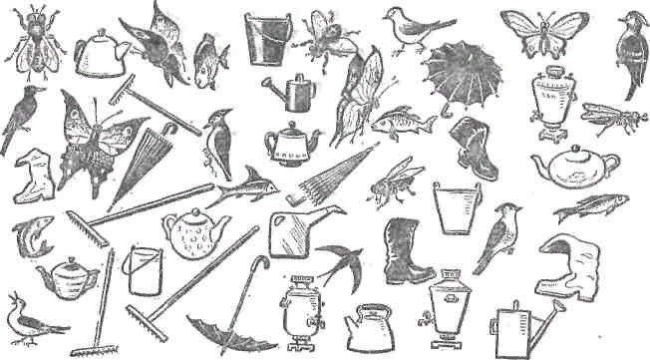

Мысленно, не помогая себе карандашом или спичкой, как можно быстрее сосчитайте, сколько здесь бабочек, ведер, чайников, мух, птиц, зонтиков, рыб, грабель, сапог, леек, самоваров (скорость выполнения упражнений можно контролировать, засекая время).
Можно отсчитывать по две-три группы однородных предметов. к примеру сегодня - отсчет бабочек и птиц, завтра - ведер и самоваров, чайников и т.д.
Сложность упражнений наращивается постепенно. Так, если в начале вы считаете все предметы подряд - все ведра, все сапоги и т.д., то в дальнейшем вы отсчитываете одноцветные рисунки - черные зонтики, белые самовары. затем вы отсчитываете группы предметов, объединенных хотя бы самыми отдаленными родовыми признаками: грабли и лейки (садовый инвентарь), самовары, ведра и чайники (сосуды). Наконец, вы отсчитываете группы предметов наиболее разнородных: рыбы и грабли, бабочки и чайники. Когда рисунки начинают отыскиваться "сами собой", т.е почти без затруднений, это значит, что вы запомнили расположение рисунков и таблицу нужно поменять.
На рисунке художник изобразил контуры двадцати различных животных. Найдите их, потратив на это возможно меньше времени.

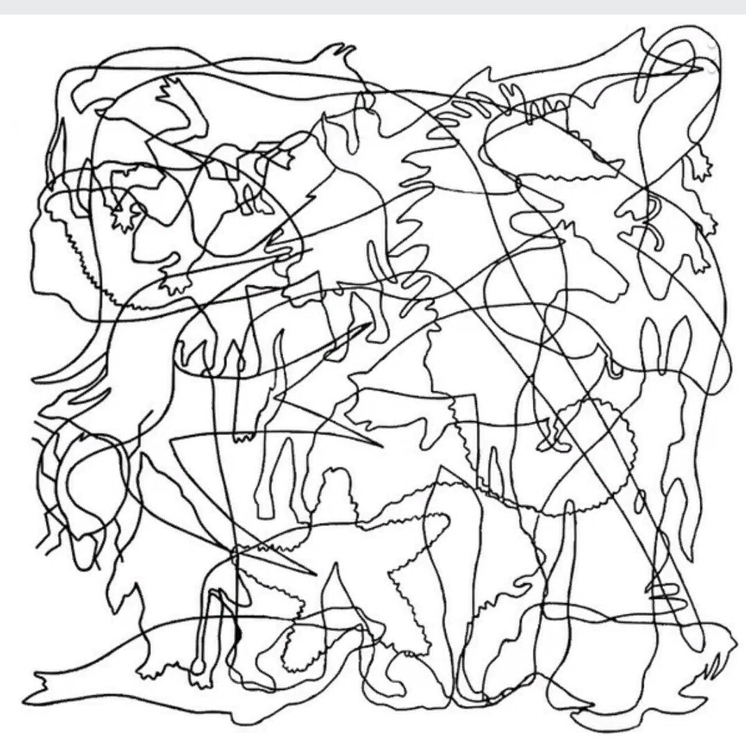

Приложение 3. Определение коэффициента объема внимания.

Цель: определить коэффициент объема внимания подростка
Формула расчета объема внимания - V=648/t(сек)
Шкала оценки:
Менее 4 – низкий объем
4-6 – средний объем
Больше 6 – высокий объем
Ход работы: На черно-красной таблице 14х14 разделенной на 49 частей, по 2 см квадратик. Черной пастой отметить цифры от 1 до 24, а красной отметить цифры от 1 до 25 с учетом скорости выполнения работы.

Приложение 4. Ассоциативная память
Цель: исследование опосредованного запоминания методом свободного графического ассоциирования
Ход работы: испытуемому предлагается для прослушивания несколько слов и словосочетаний.
При этом одновременно с прослушиванием дать графическое изображение прослушанному. После прочтения рисунок подписывается испытуемым.
Слова: мальчик трус, сердитая учительница, трудная работа, развитие, ошибка, праздник, дом, ум, город, слепой музыкант, наука, подъём, улица, покой, грусть, рост, вечность.

Приложение 5. Логическая память
Цель: исследование логической памяти методом запоминания 2х рядов слов.
Ход работы: экспериментатор читает испытуемому 17 пар слов 1 ряда, после 10 сек. перерыва читаются левые слова ряда с интервалом 10 сек., а испытуемый записывает запомнившиеся слова правой половины ряда.
Слова:
Играть-кукла
Яйцо-курица
Резать-ножницы
Сани-лошадь
Книга-учитель
Муха-бабочка
Зубы-щетка
Барабан-пионер
Зима-снег
Петух-кричать
Чернила-тетрадь
Корова-молоко
Паровоз-ехать
Компот-груша
Вечер-лампа
Прыгать-мячик
Пуговица-петля

Приложение 6. Механическая память
Цель: исследование механической памяти методом запоминания 2х рядов слов
Ход работы: экспериментатор читает испытуемому 17 пар слов 1 ряда, после 10 сек. перерыва читаются левые слова ряда с интервалом 10 сек., а испытуемый записывает запомнившиеся слова правой половины ряда.
Слова:
Кресло жук
Земля гребень
Клей компас
Колокольчик стрела
Синица сестра
Лейка трамвай
Мухомор диван
Гребенка ветер
Ботинки самовар
Графин брать
Спичка овца
Терка море
Гирлянда пчела
Рыба попса
Пила яичница
Стена дерево
Метла жемчуг

Приложение 7. Определение типа мышления
Тип мышления – это индивидуальный способ преобразования информации, который накладывает отпечаток на стиль работы, склонности, интересы и профессиональную направленность. Зная свой тип мышления, можно прогнозировать успешность в определенных видах профессиональной деятельности.
Методика состоит из 32 утверждений и позволяет узнать ведущий тип мышления, т.е. индивидуальный способ обработки информации.
Инструкция
Если согласны с высказыванием, в бланке рядом с его номером поставьте «+», если нет «–».

1 | 5 | 9 | 13 | 17 | 21 | 25 | 29 | П-Д
2 | 6 | 10 | 14 | 18 | 22 | 26 | 30 | А-С
3 | 7 | 11 | 15 | 19 | 23 | 27 | 31 | С-Л
4 | 8 | 12 | 16 | 20 | 24 | 28 | 32 | Н-О
1. Мне легче что-либо сделать самому, чем объяснить другому
2. Мне интересно было бы составлять компьютерные программы
3. Я люблю читать книги
4. Мне нравятся произведения живописи, скульптуры, архитектуры
5. Я лучше понимаю, если мне объясняют на предметах или рисунках
6. Я люблю играть в шахматы
7. Я легко излагаю свои мысли в устной и в письменной форме
8. Когда я читаю книгу, я зрительно представляю себе ее героев
9. Мне нравится все делать своими руками
10. В детстве я создавал (а) свой шифр для переписки с друзьями
11. Я придаю большое значение сказанному слову
12. Знакомые мелодии часто вызывают у меня воспоминания
13. При решении задачи мне легче идти методом проб и ошибок
14. Мне интересно разбираться в природе физических явлений
15. Мне интересна работа ведущего теле-радиопрограмм, журналиста.
16. Я могу представить предмет или животное, которого нет в природе.
17. Мне нравилось в детстве собирать конструктор из деталей
18. Я люблю точные науки (математику, физику)
19. Меня восхищает точность и глубина некоторых стихотворений
20. Знакомый запах вызывает в моей памяти прошлые события
21. Когда я слышу музыку, мне хочется танцевать
22. Я понимаю красоту математических формул
23. Мне легко выступать перед аудиторией
24. Я люблю посещать выставки, спектакли, концерты
25. Я люблю заниматься рукоделием, что-то мастерить
26. Мне интересно было бы расшифровать тайные знаки
27. Я легко усваиваю грамматические конструкции языка
28. Я понимаю красоту природы и искусства
29. Мне нравится работа, требующая физической активности
30. Я легко запоминаю формулы, символы, условные обозначения
31. Друзья любят слушать, когда я им что-то рассказываю
32. Мне легко представить в образах содержание рассказа или фильма
Обработка результатов
Подсчитайте число плюсов в каждой из пяти строчек и запишите это число в клетках с буквами П-Д, А-С, С-Л, Н-О. Чем выше балл, тем ярче выражен тип мышления (0-2 балла – слабая выраженность, 3-5 – средняя, 6-8 – высокая).
Таблица 2. Определение ведущего типа мышления (самодиагностика)
1 + | 5 + | 9 + | 13 6 | 17 - | 21 + | 25 + | 29 - | П-Д 6
2 + | 6 - | 10 - | 14 + | 18 - | 22 - | 26 - | 30 - | А-С 2
3 + | 7 + | 11 - | 15 - | 19 + | 23 - | 27 + | 31 + | С-Л 5
4 + | 8 - | 12 + | 16 + | 20 - | 24 + | 28 + | 32 + | Н-О 6

Предметно-действенное мышление (П-Д) свойственно людям, которые усваивают информацию через движения. Их руками создан весь окружающий нас предметный мир. Они водят машины, стоят у станков, собирают компьютеры. Без них невозможно реализовать самую блестящую идею. Это мышление развито у спортсменов, танцоров, артистов.
Абстрактно-символическим мышлением (А-С) обладают многие ученые, которым легко усваивать информацию в виде знаков, кодов и формул. Благодаря особенностям такого мышления на основе гипотез сделаны многие открытия во всех областях науки.
Словесно-логическое мышление (С-Л) отличает людей с хорошим речевым развитием. Благодаря развитому словесно-логическому мышлению руководители, политики, ученые, переводчики, преподаватели, писатели, журналисты формулируют свои мысли и доносят их до людей.
Наглядно-образным мышлением (Н-О) обладают люди с художественным складом ума, которые могут представить и то, что было, и то, что будет, и то, чего никогда не было и не будет – художники, поэты, писатели, режиссеры. Архитектор, конструктор, дизайнер, художник, режиссер должны обладать развитым наглядно-образным мышлением.
Мышление, сочетающее признаки разных типов, называется синтетическим.

Приложение 8. Определение индивидуального профиля асимметрии
Цель: доказать наличие у человека функциональной асимметрии мозга. Определить индивидуальный профиль асимметрии.
Объект исследования: человек.
Материалы и оборудование: механические часы, мяч, рулетка, плотный лист бумаги.
Ход работы.
Испытуемые выполняют задания, а экспериментатор подсчитывает количество баллов за каждое из них.
Определение ведущей руки.
Испытуемого просят быстро, не задумываясь перекрестить пальцы обеих рук. Сверху оказывается палец ведущей руки(сверху правая рука-1 балл; левая-0 баллов). Испытуемого просят скрестить руки(встать в позу Наполеона). Ведущей считается та рука, кисть которой первой направляется на предплечье другой руки и оказывается на нем сверху, тогда как кисть другой руки и оказывается под предплечьем ведущей руки(правая-1 балл; левая -0). Испытуемого просят завести часы. Ведущая рука выполняет активные, точно дозируемые движения с помощью которых производится завод часов. Неведущая рука фиксирует часы(часы фиксирует правая рука-0 баллов; левая-1 балл). Испытуемым предлагают провести вертикальные линии на расстоянии 1-1.5 см друг от друга сначала правой, а затем левой рукой. Число линий, проведенных ведущей рукой, гораздо больше, чем линий, проведенных неведущей рукой (праворукая асимметрия-2 балла; левосторонняя-0, асимметрии нет-1).
Определение ведущей ноги.
Испытуемого просят закинуть ногу на ногу. Сверху чаше всего оказывается ведущая нога (правая-1 балл; левая-0). Испытуемому предлагают попасть мячом в цель ударом по мячу попеременно правой и левой ногой. Функционально преобладающая нога производит более точные движения (правосторонняя асимметрия-2 балла; левосторонняя-0; асимметрии нет-1). Испытуемого просят сделать десять шагов на месте. Рулеткой измеряют длину шагов, сделанных правой и левой ногой, вычисляют среднеарифметическую длину для каждой ноги. Шаги ведущей ноги длиннее, чем неведущей (правосторонняя асимметрия-2 балла; левосторонняя-0; асимметрии нет-1).
Определение ведущего глаза.
Испытуемого просят моргнуть одним глазом. Закрывается обычно неведущий глаз. Испытуемому предлагают посмотреть в «подзорную трубу». Руки подносят обычно в ведущему глазу. В листе плотной бумаги размером 5x10 см в центре вырезают отверстие 1x1см. Экспериментатор держит этот лист на расстоянии 30-40 см, испытуемый, глядя в отверстие, фиксирует предмет, находящийся в 2-3 м от него. Про закрывании ведущего глаза предмет смещается. Если во всех заданиях был правый глаз-2 балла; левый-0; если в одном - правый глаз, а в другом –левый-1 балл.
Определение ведущего уха.
Экспериментатор говорит испытуемому шепотом небольшие фразы. При равенстве остроты слуха испытуемый подставляет говорящему ведущее ухо, то есть ухо, которым легче и быстрее осознается услышанное. Испытуемому предлагается оценить громкость таканья часов тем и другим ухом. При этом отмечается, к какому уху подносит часы в первый раз и одинаково ли слышит тиканье разными ушами. Если в обоих заданиях ведущее ухо правое-4 балла; левое-0; если в одном задании – правое ухо, а в другом левое – 2 балла.
Форма отчетности.
Экспериментатор складывает все полученные баллы и сравнивает их с табличными.
Асимметрия мозга
Количество баллов | Проявление асимметрии у человека
16 | «чистый правша»
0 | «чистый левша»
Меньше 16, но больше 0  Если 1 задание 5 баллов  Если 1 задание 0 баллов  Если 1 задание 4 балла | Амбидекстры, либо со смешанным профилем асимметрии  Праворукий профиль асимметрии  Леворукий профиль асимметрии  Амбидекстр

Левое полушарие отвечает за:
- Правую руку
- Математику
- Язык
- Науку
- Письмо
- Логику
Правое полушарие отвечает за:
- Левую руку
- Восприятие музыки
- Танец
- Восприятие художественных произведений
- Восприятие
- Фантазию
- Скульптуру
Приложение 9. Упражнение для развития словесно-логического мышления.
Одно из упражнений называется “Прямоугольники”, его суть состоит в том, что следует нужно нарисовать 6 прямоугольников, пронумеровать их.
- разделить одной линией так, чтобы получилось 3 прямоугольника,
- разделить двумя линиями так, чтобы получилось 5 прямоугольников,
- разделить двумя линиями так, чтобы получилось 3 прямоугольника,
- разделить одной линией на 2 треугольника,
- разделить двумя линиями на 3 треугольника,
- разделить двумя линиями на 4 треугольника.

